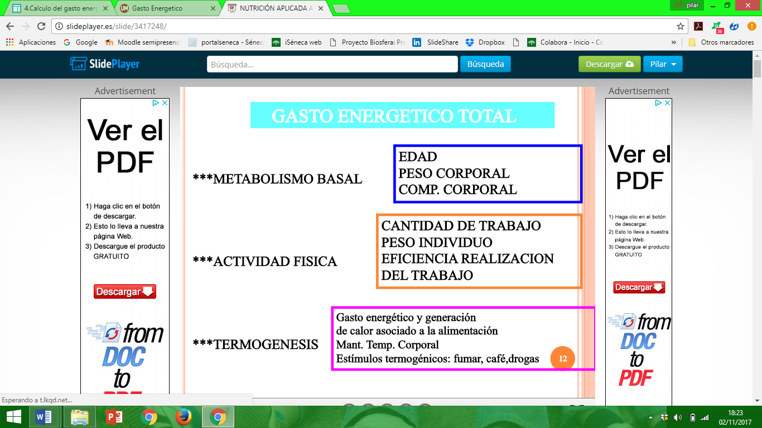
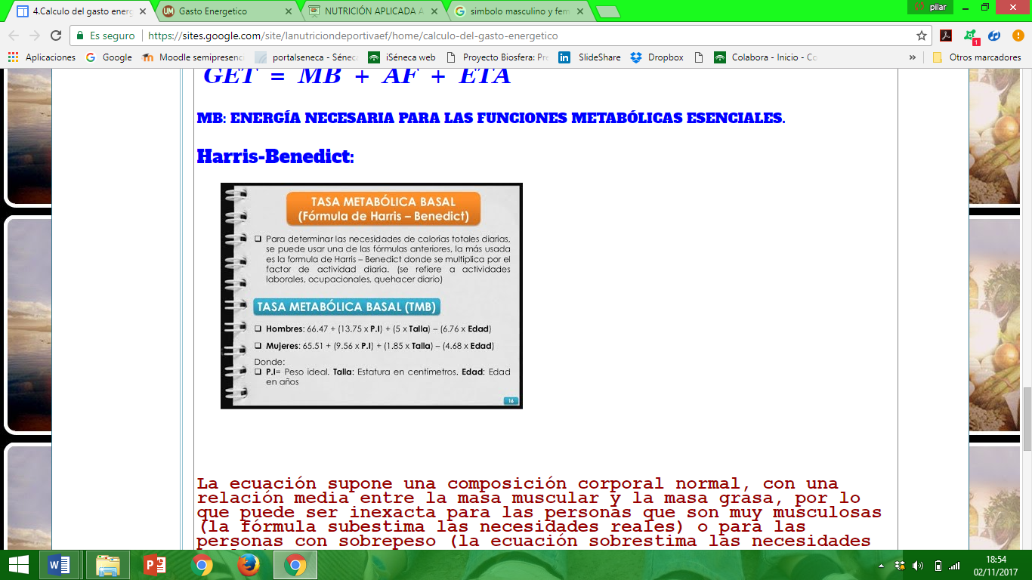
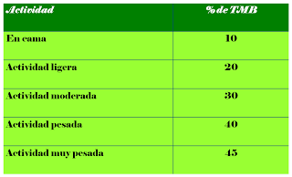
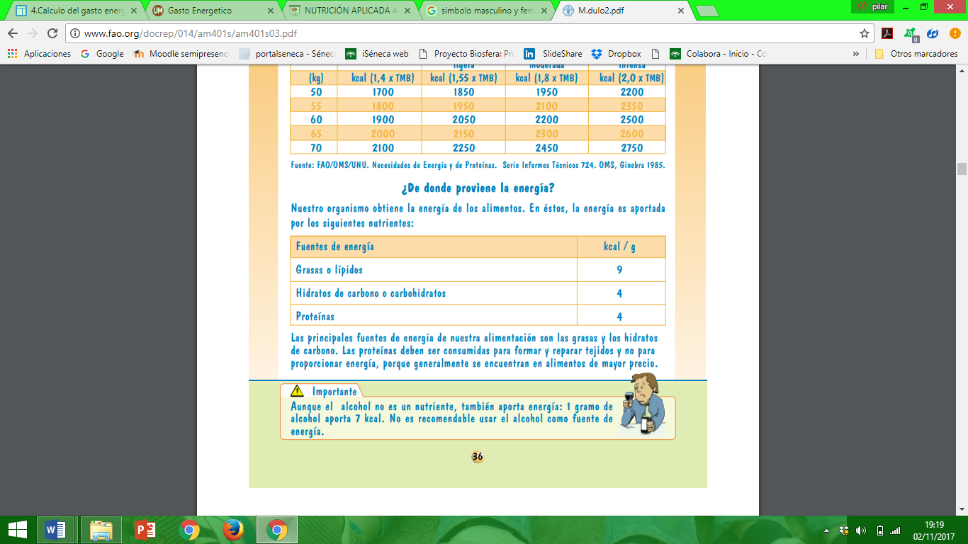
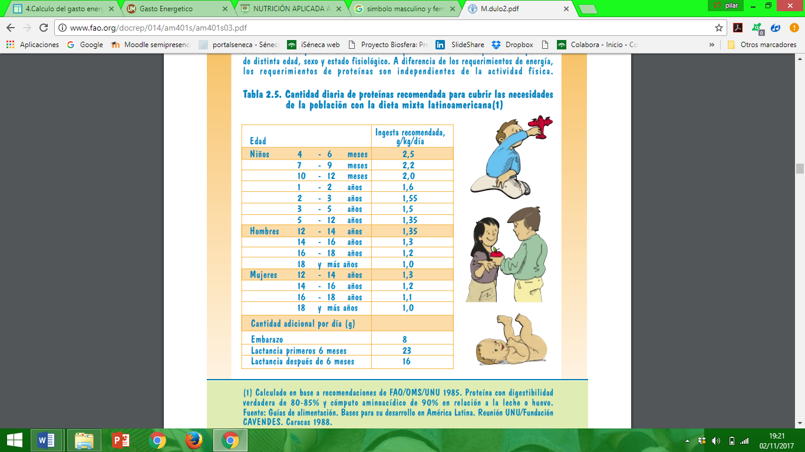
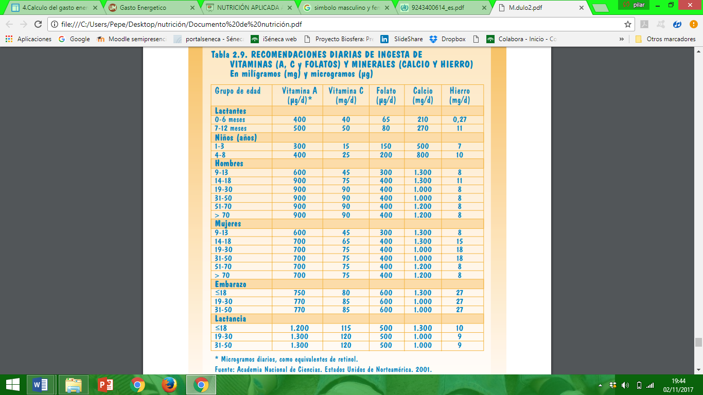
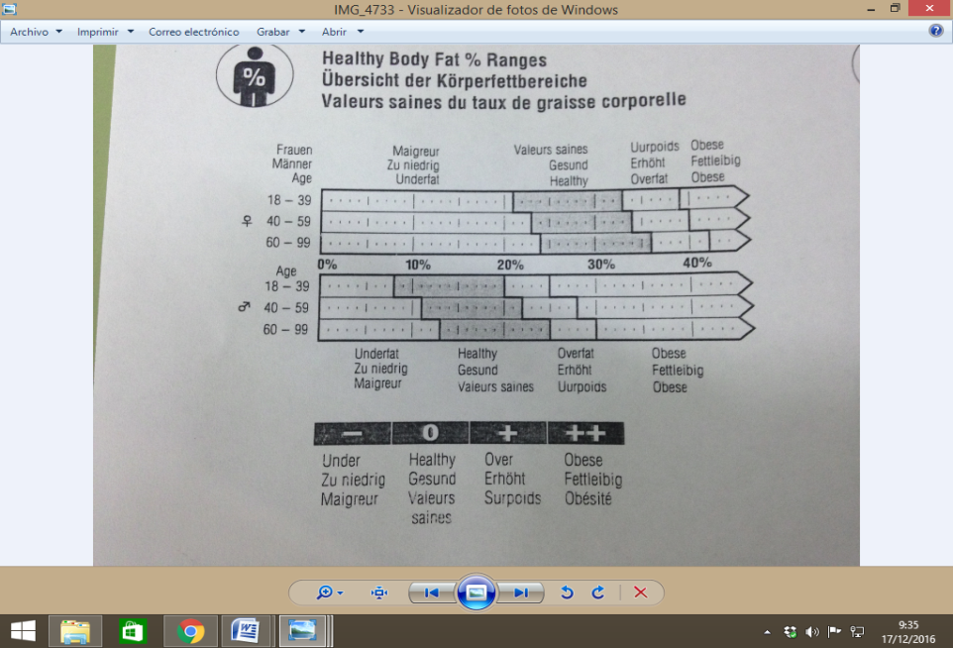
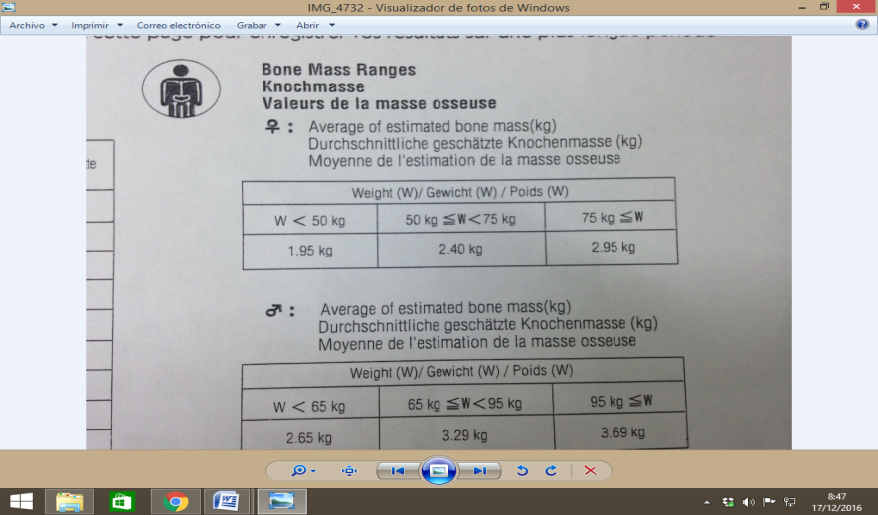
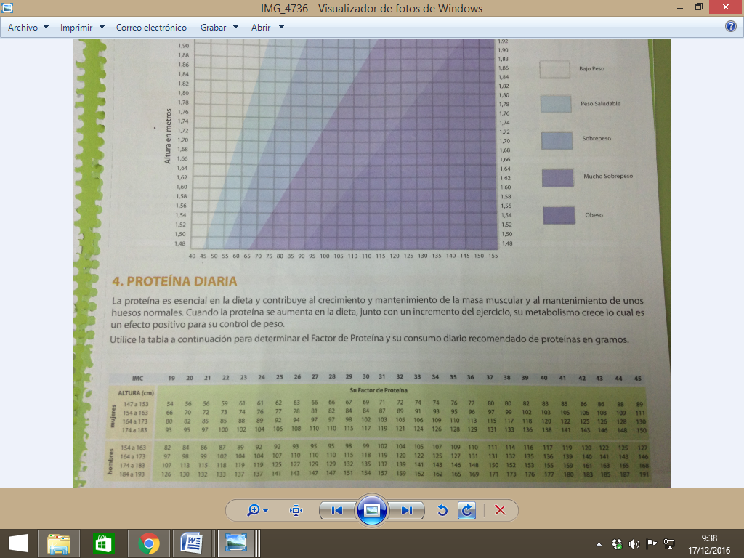
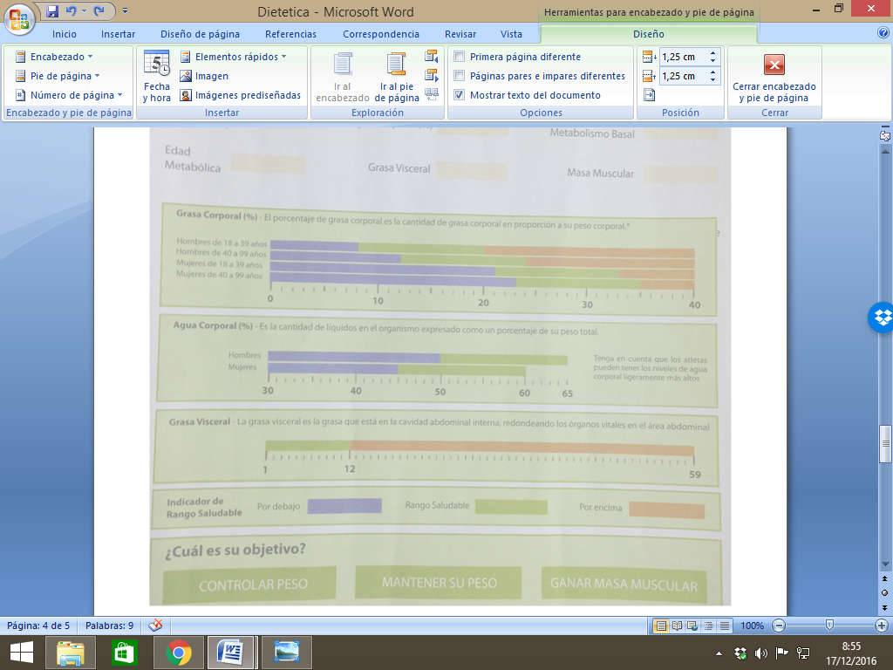
Valoración nutricional
- Necesidades energéticas:
El gasto energético es la relación entre el consumo de energía y la energía necesaria para el organismo. De manera, que para mantener un equilibrio, la energía consumida debe ser igual a la utilizada.
El cuerpo humano gasta la energía (GET):
- Gasto en reposo es el Metabolismo basal (GMB = TM= GER)
- Actividad física (AF)
- Termogénesis de los alimentos (ETA)

Cálculos: GET = TM + AF + ETA

Tasa metabólica Basal (TM):

Peso Ideal:
Mujeres: Talla (cm) – 45 = 2 PI
Hombres menor de 170 cm: Talla (cm)- 40= 2 PI
Hombres mayor de 170 cm: Talla (cm)- 35= 2PI
Actividad física:

Termogénesis de los alimentos:

ETA= 10 %TM

¿De dónde proviene la Energía?

- Necesidades nutricionales:

- Proteínas:

Función plástica
Necesidades: 10-15%

gr de proteínas consumidos/día=

Media de proteínas/día=

- Glúcidos (= Hidratos de carbonos = azúcares)

Función: energética
Necesidades: 55-65%

Media de glúcidos/día=

- Lípidos (= grasas)

Función: Reserva energética
Necesidades: 25-35%

Media de lípidos/día=

- Vitaminas y minerales
Función: Regulador

- Agua
Necesidades: 2 l/día

Consumo Agua/día=

RESULTADOS ESTUDIO NUTRICIONAL:
Edad= Talla=
Peso= Sexo=
% Grasa corporal=
Grasa corporal=
% Masa muscular=
Mujer: 80% peso:
Hombre: 85% peso:

Masa ósea=
IMC=
< 20: ligera desnutrición
20-25: normal
>25-30: ligero sobrepeso
>30: obesidad Factor de proteínas=

DCI (ingestión diaria de calorías)=
GET=
Consumo medio de Energía/día

EDAD METABÓLICA=
Porcentaje de agua total del cuerpo=

Nivel de grasa visceral= 1-4: bien; 5-8: medio; 9-12: Exceso; > 13 alarma

Conclusiones
Valoración de nutrientes:
- Proteínas (10-15%):

gr de proteínas consumidos/día=

Media de proteínas/día=

- Glúcidos (= Hidratos de carbonos) (55-65%)

Media de glúcidos/día=

- Lípidos (= grasas)(25-35%)

Media de lípidos/día=

- Agua ( 2 l/día)

Consumo Agua/día=

Valoración energética:
- Consumo energético/día=
- Gasto Energético Total=

Parámetros metabólicos:
% Grasa corporal=
% Masa muscular=
Masa ósea=
IMC=
EDAD METABÓLICA=
Porcentaje de agua total del cuerpo=
Nivel de grasa visceral=

